О влиянии демографического фактора на рентабельность поколений
Ямова Мария Павловна
Аспирант
Институт экономики Уральского отделения Российской академии наук, Екатеринбург, Россия
E-mail: TIPI@list.ru

В условиях нестабильной экономической ситуации в России, ключевым и решающим стратегическим ресурсом для развития экономики и общества в целом становится так называемый «человеческий фактор». Происходит значительное повышение роли человека, вследствие этого вопросы воспроизводства человеческого потенциала, человеческих ресурсов приобретают большое значение. С одной стороны, человек является субъектом и движущей силой социально-экономического прогресса, с другой – объектом производства.
Совокупность ровесников, родившихся приблизительно в одно время и образующих возрастной слой населения называют поколением (т.н. реальное поколение) [3]. Взаимодействие различных поколений людей создает образ современного общества. Однако в обществе всегда существуют поколения, потребление которых в данный момент превышает их трудовой вклад, следовательно, жизненный уровень населения ограничен тем объемом продукции, которое производят рабочие поколения. Данные вопросы становятся ещё более актуальными ввиду глобального демографического кризиса. Согласно демографическим прогнозам, уже в ближайшие годы начнётся стремительное сокращение абсолютной численности населения в трудоспособном возрасте, при этом увеличится относительная доля пожилых людей. А уже к середине 2030-х годов численность получателей пенсии сравняется с числом работающих [2, 187]. В этой связи особый интерес вызывает выявление степени рентабельности поколений. В данной статье под «рентабельностью поколений» будет пониматься объем производства и потребления различных возрастных групп населения.
Основываясь на данных Всесоюзных переписей населения 1970, 1979 и 1989 годов, Всероссийских переписей населения России в 2002 и 2010 годах, и прогнозных данных численности населения России до 2020 и 2030 годов [4, 5, 6, 7] была проанализирована рентабельность рабочих поколений (от 25 до 49 лет) следующих годов рождения: 1940-1944; 1950-1954; 1960-1964; 1970-1974; 1980-1984. Шкалы производства и потребления были получены из экономических возрастных пирамид, разработанных венгерским демографом Э. Валковичем [1, 166]. Умножая численность населения в соответствующем возрасте в каждом отдельном переписном году на шкалу производства и потребления, были получены индексы производства и потребления. Далее, сложив получившиеся данные в каждом реальном поколении, и соотнеся получившиеся суммы производства и потребления, был получен индекс рентабельности для каждого изучаемого поколения.

Таблица
Индекс рентабельности реальных поколений России
Год рождения | Сумма производства, у.е. | Сумма потребления, у.е. | Индекс рентабельности | Наполняемость поколения, чел.
1940-1944 | 25517689 | 29399972 | 0,868 | 23497644
1950-1954 | 38151907 | 44206250 | 0,863 | 35191916
1960-1964 | 36191158 | 42200475 | 0,858 | 33445156
1970-1974 | 33148385 | 38501823 | 0,861 | 30586458
1980-1984 | 38464736 | 44583245 | 0,863 | 35477900
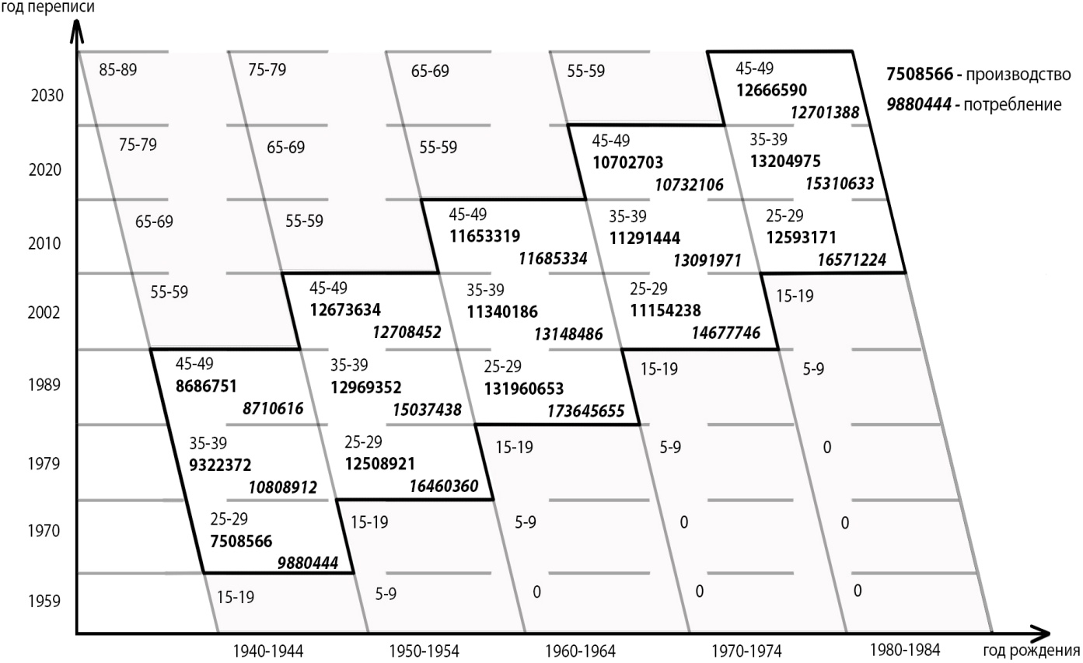
Рис. Результаты анализа реальных поколений России, представленные графически
на сетке Лексиса

Итак, самый высокий индекс рентабельности у поколения 1940-1944 г.р., при этом данное реальное поколение имеет самую низкую наполняемость. Далее, наполняемость поколения 1950-1954 г.р. уже значительно больше, однако индекс рентабельности снижается и продолжает свое падение у поколения 1960-1964 г.р. Только поколению 1980-1984 г.р. удается достичь индекса рентабельности, который был у поколения 1950-1954 г.р.
Можно сделать вывод, что индекс рентабельности не имеет прямой взаимосвязи с наполняемостью поколений. Кроме того, прослеживается тенденция увеличения уровня рентабельности, что может свидетельствовать о способности поколений обеспечить как собственную нормальную жизнедеятельность, так и младших и старших поколений.

Литература
1. Никитенко В.В. Демографический анализ поколений. М.: Изд-во «Статистика», 1979.
2. Ямова М.П. Трудоустройство лиц пожилого возраста как средство самореализации. //Социология (журнал российской социологической ассоциации), № 3, 2013.–С. 186-189.
3. http://rybakovsky.ru/uchebnik1a15.html.
4. http://www.gks.ru/wps/wcm/connect/rosstat_main/rosstat/ru/statistics/population.
5. http://www.perepis2002.ru/index.html?id=11.
6. http://www.gks.ru/free_doc/new_site/perepis2010/croc/perepis_itogi1612.htm.
7. http://demoscope.ru/weekly/ssp/census.php?cy=4

